vasp结构优化

**1. 结构优化的POSCAR**

可以用Material Studio构建体系，导出为cif文件后用vesta打开，再导出为POSCAR格式，python软件包ase也可以构建POSCAR。体相的POSCAR没有需要特别注意的地方，表面的结构优化一般都要固定一部分原子把它们作为体相原子。在POSCAR中用T（true）和F（False）表明是否固定坐标。例如

1.000 1.000 2.000 F F T

表示固定一个原子的x、y坐标但可以弛豫z坐标。同时要加上Selective Dynamics，否则标记的F F T无效。

**2. vasp控制结构优化的主要标签**

vasp控制结构优化的主要标签有：

ISIF 设置哪些自由度被优化

IBRION 设置结构优化使用的算法。

ALGO 设置电子步SCF迭代的算法，也会影响结构优化。

NSW 设置结构优化的最大步数。

EDIFF 设置电子步的收敛标准。

EDIFFG 设置离子步的收敛标准，可以是能量或力。

结构优化通常都是越少（小）越容易收敛。k点数少、ENCUT小、体系原子数少……

ISIF

ISIF控制了是否计算应力张量以及哪些自由度被优化。通常对于体相ISIF = 3，它会优化晶胞的形状、体积以及每个离子的位置。对于表面，一般都是先优化体相结构然后用优化完的体相切出一个表面，使用ISIF = 2，固定晶胞形状和体积，只优化离子位置。

IBRION

IBRION常用的取值是1或2，前者使用RMM-DIIS算法，后者使用共轭梯度法。当初始结构比较好时通常使用BRION = 1，如果初始结构离最优结构较远，使用IBRION = 2。

ALGO

常用的选项有Normal、Fast和Conjugate，分别使用的是blocked Davidson算法、RMM-DIIS算法和共轭梯度法。其中Fast和Normal都比Conjugate快。Davidson算法在处理有磁性的Ni、Co等金属时可能会出错（子空间矩阵不厄密），此时可以用较稳定的共轭梯度法。

EDIFF

它指定了电子步的收敛标准，一般要比EDIFFG指定的标准（如果指定的离子步收敛标准是能量）小一个量级。

EDIFFG

指定离子步的收敛标准，可以指定能量也可以指定力。指定力为收敛标准时用负号，比如EDIFFG = -0.05指的是当每个原子上受力小于0.05eV/A时就认为收敛。在体相的优化中，力的收敛比较难达到。

**3. 收敛性测试**

**k点和ENCUT的收敛性测试**：足够多的k点和ENCUT使得计算结果更精确，但会增加计算量，如果要计算一系列类似的体系，先要检验一下使用的k点数目和ENCUT是否合适，例如观察能量和优化后的晶胞参数随k点以及ENCUT的变化是否足够小。一般体相的优化可以取ENCUT = (1.3 ~ 1.5)*ENMAX，金属体系k点数在10*10*10以上，非金属可以更少一些。表面的优化取ENCUT = ENMAX就可以了。

**表面slab层数的收敛性测试**：slab是对表面的一个近似模型，层数越多越接近于真实表面，层数太少最底层的原子层和最表面会相互作用，这与实际情况不符。

**4. 处理难以收敛的情形**

结构优化不收敛通常都是因为电子步不收敛。在处理有磁性的过渡金属时，如Ni、Co、Fe形成的体相合金和表面经常出现这种情况，可能的原因有初始结构不合理（调整初始结构）、初始磁矩太小（MAGMOM可以尽量设置的大一些）。计算这些体系都要用ISPIN = 2，而考虑自旋极化一般比不考虑时更难收敛。所以可以先用ISPIN = 1进行计算，计算完成后读WAVECAR再用ISPIN = 2进行计算。

**5. 结构优化过程中的监测和后处理**

结构优化完成后CONTCAR里面是结构优化完成的结构。OSZICAR里面是结构优化的每个电子步和离子步的能量。例如grep F= OSZICAR就会打印出每一个离子步的能量。一般的电子步收敛步数都在100以内，如果在在OSZICAR中看到有连续几次电子步都不收敛时就需要停下计算（echo ‘LSTOP = .TRUE.’ > STOPCAR），对输入参数或结构进行检查，重新计算。在OUTCAR中包含了VASP运行的所有信息，例如可以在里面看到每一步结构优化时原子的受力，只需要在OUTCAR中搜索FORCE即可。

**6. 例子：体相硅的结构优化**

**INCAR**

ENCUT = 250

PREC = Normal

ISMEAR = -5

SIGMA = 0.1

IBRION = 2

NSW = 100

EDIFF = 1e-5

EDIFFG = -0.01

ISIF = 3

#ISYM = 0

在运行过程中可以tail out，其中out是vasp的标准输出文件，如果看到reached required accuracy就证明运行成功结束。

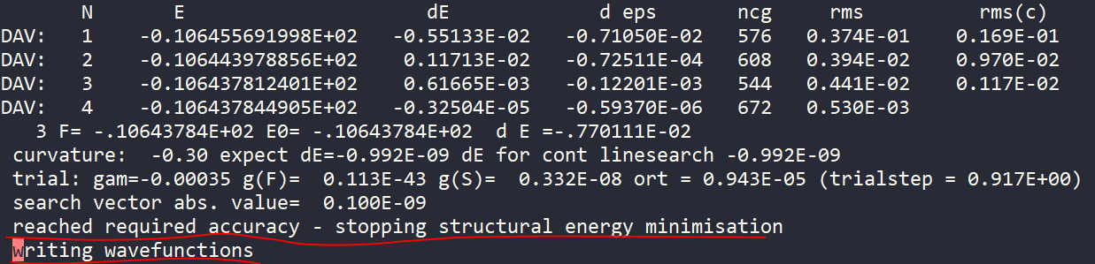

在OSZICAR中可以看到每一个离子步的能量。

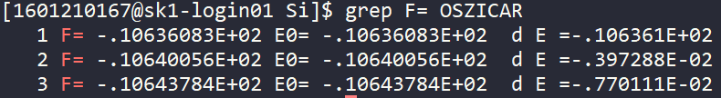

如果是ISIF = 3并且以力作为收敛标准时，vasp会检查每个原子上的受力以及external pressure，只有当二者都达到标准时才优化结束。

